慶祝母親節活動「無米樂＋關子嶺之旅」活動計劃

一、日期：100年5月7日（星期六）
二、行程︰上午
07：50~08：00 文化中心（五福路）集合、出發。
09：30~12：00 無米樂社區導覽（無米樂旅遊服務中心 06-6622-231
3/31 Ms黃 訂2位 ˇ）
（參觀菁寮黃家古厝：黃崑虎、邱碧玉：後壁06~6872169、
台北02~23947638；4/6 媳婦0934-083-803 ˇ）
12：00~13：00 梅鳳餐廳午餐（Mr莊0932-719-053/ 06-6623-037）
3/31 Mrs莊 訂8桌 ˇ）
13：10~13：20 參觀後壁火車站：日式木造建築

A組：泡溫泉
14：00~16：30 統茂溫泉會館（自費）

B組：繼續參觀
14：10~14：30 水火同源
14：35~15：00 碧雲寺
15：10~15：50 大仙寺
16：00~16：30 關子嶺溫泉區
16：30~ 統茂溫泉會館上車→警光山莊上車→回程
~18：15 文化中心前解散

三、預估人數︰80人。（實際參加70人）

四、經費預算︰
43人遊覽車(含司機小費、過路費) 11,000元 × 2車= 22,000元
礦泉水(每人2瓶) 100元 × 7箱= 700元
社區導覽 1,600元 × 2人= 3,200元
午餐 2,000元 × 8桌= 16,000元
果汁 2瓶 × 60元 × 8桌= 960元
台啤 2瓶 × 60元 × 8桌= 960元
保險(100萬+10萬) 37元 × 80人= 2,960元
合計 46,780元

五、預估收入︰
大人(含國中以上) 每人700元× 68人= 47,600元
會員的母親、岳母、婆婆 免費× 4人= 0元
國小 每人350元× 4人= 1,400元
幼稚園以下 免費× 4人= 0元
合計 49,000元

預估收入－支出= 49,000元－46,780元= 2,220元

六、景點簡介︰
1. 無米樂社區： 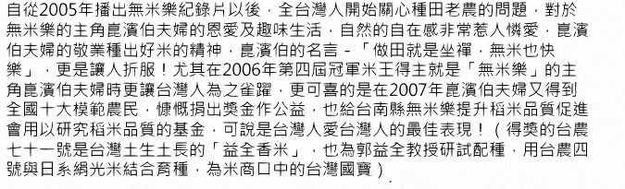
2. 後壁火車站
後壁火車站是台鐵西部幹線台南最北的車站，屬於3級車站。車站為傳統的木造建築，創建於1902年，昭和16年（西元1941年）嘉南大地震改建為現有樣式，外觀為魚鱗板，基座則是洗石子，是目前台灣僅存的日式木造火車站之一。

3. 碧雲寺
本寺大部份建築保存閩南及日式混合風格，大量使用洗石子是一大特色，正殿及山門之剪粘、泥塑極具地方色彩，最引人注目的是山門外的一對笑獅。
經評定為祠廟類第三級（縣定）古蹟，範圍包括觀音殿、山門、寺埕。

4.大仙寺
三級古蹟，清領時期福建高僧參徹禪師創建,佔地60多公頃,位於關子嶺群山的尾端,俗稱舊岩,相傅是「仙人拋網」的靈穴,1915年建築大雄寶殿,外貌仿日本奈良大佛寺,屋頂為「日式屋瓦」樣式，為全台保存日式屋頂結構的二座寺廟之一，大雄寶殿通樑上的擂金畫是彩繪大師李漢卿的作品，大雄寶殿後的「大悲出相圖」則是名畫家潘麗水的作品。
在大仙寺中，住有男僧，女尼四百多人，是臺灣寺廟中僧尼同寺人數最多的地方。
接近中午時分會供應素食大鍋菜。

